PRESSEMITTEILUNG 8/2023 – 12. September 2023
Mit dabei – statt nur am Streckenrand:
Cardo präsentiert die PACKTALK EDGEPHONES für perfekte Kommunikation mit Fahrerinnen und Fahrern
Das neue Headset für das Kommunikationssystem PACKTALK EDGE ermöglicht es Instruktoren, Freunden und Eltern bei Trainings oder in Rennsituationen direkt mit den Fahrern auf der Strecke zu kommunizieren – natürlich in bester Cardo Qualität.
Cardo Systems, weltweiter Marktführer bei drahtlosen Kommunikationssystemen im Powersports-Segment, präsentiert ein neues Zubehör-Headset für das Kommunikationssystem PACKTALK EDGE. Die PACKTALK EDGEPHONES wurden für alle Einsatzoptionen entwickelt, bei denen ein oder mehrere Teilnehmer in einer Kommunikationsgruppe keinen Helm tragen müssen. Typische Anwendungen sind die Abstimmung von Instruktoren mit den Fahrern bei Trainings oder von Fotografen und Kameraleuten mit weiteren Gruppenmitgliedern auf Bikes während eines Shootings. Ganz gleich in welcher Situation: Die neuen EDGEPHONES sorgen für die nahtlose Integration eines PACKTALK EDGE in jedes Cardo DMC-Netzwerk – auch ohne dabei einen Helm zu tragen.
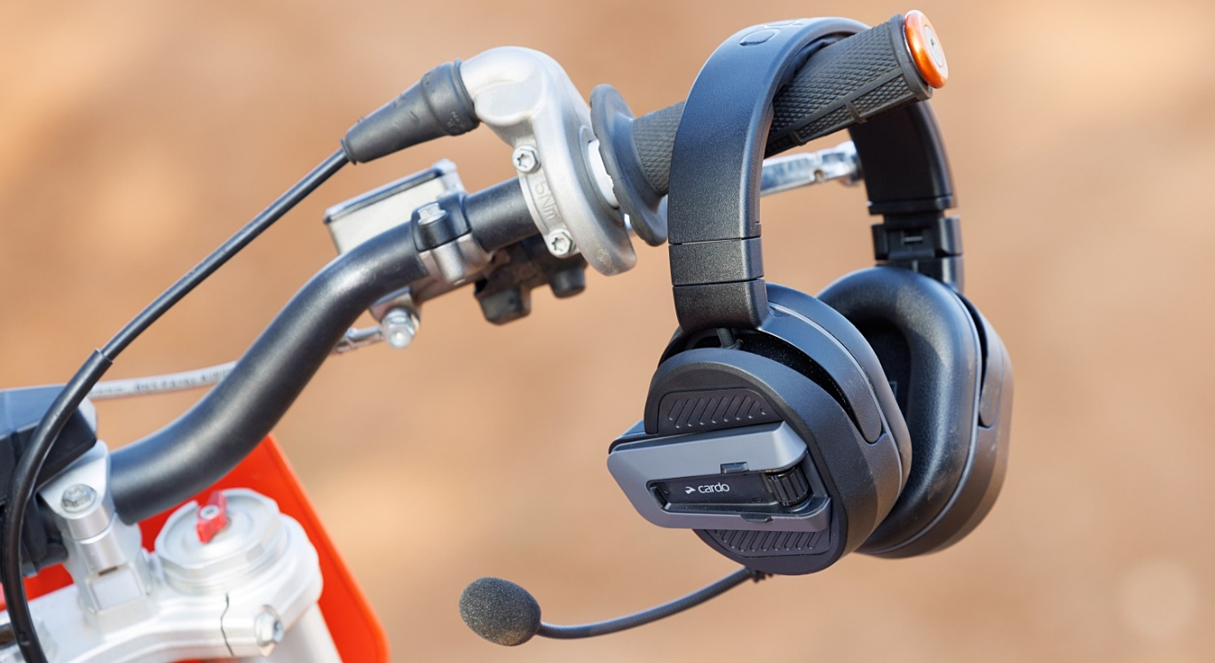
Die PACKTALK EDGEPHONES erlauben ihren Usern nicht nur eine Echtzeit-Kommunikation mit allen Gruppenmitgliedern „unter dem Helm“, sondern sind zudem auch sehr bequem zu tragen, einfach zu bedienen und wurden durch ihre robuste Bauart für dem Einsatz im Freien optimiert. Natürlich besitzen die PACKTALK EDGEPHONES auch die besonders praktische Air Mount-Halterung, die eine sichere Verbindung von System und Headset in Bruchteilen von Sekunden sicherstellt.
Nach dem Andocken des PACKTALK EDGE ist der Nutzer der PACKTALK EDGEPHONES genauso in die DMC-Gruppe integriert wie mit einem Helmsystem. In einem solchen Intercom-Netzwerk können bis zu 15 Personen einfach und effektiv mit kristallklarem Premium-JBL-Sound kommunizieren. Gleichermaßen können die PACKTALK EDGEPHONES auch mit anderen Cardo-Geräten gekoppelt werden, die ebenfalls die DMC- oder Bluetooth-Konnektivität nutzen.
„Die Einführung unserer neuen PACKTALK EDGEPHONES ist eine hervorragende Lösung für Trainer, Ausbilder, Eltern und andere User, die eine direkte Kommunikation mit den Fahrern benötigen“, sagte Alon Lumbroso, Chief Executive Officer von Cardo Systems. „Die PACKTALK EDGEPHONES bieten einen perfekten Formfaktor und eine bestmögliche Integration mit dem PACKTALK EDGE und seinem Premium-Mesh-Netzwerk.“
Zu den Features der PACKTALK EDGEPHONES gehören unter anderem:
Air Mount – durch die magnetische Halterung kann das PACKTALK EDGE im Handumdrehen an die EDGEPHONES angedockt werden. Über die narrensichere Entriegelungstaste wird die Verbindung gelöst und der Nutzer kann im Handumdrehen zwischen der Fixierung des Systems am Helm oder dem Headset wechseln.
Passive Geräuschunterdrückung & geräuschfilterndes, abnehmbares Mikrofon – die PACKTALK EDGEPHONES eliminieren automatisch alle unerwünschten Hintergrundgeräusche für eine klare Zwei-Wege-Kommunikation.
Kompakt zusammenklappbar – nach dem Gebrauch lassen sich die PACKTALK EDGEPHONES einfach zusammenklappen; für bequemen Transport wird eine maßgeschneiderte, hochwertige Tasche mitgeliefert.
Wasserfest für jede Bedingung – dank der austauschbaren Polsterung und des widerstandsfähigen Mikrofons können Benutzer in jedem Gelände in Verbindung bleiben; die PACKTALK EDGEPHONES sind nach IP 54 gegen Staub und Spritzwasser geschützt.
JBL-Klangqualität – die EDGEPHONES besitzen leistungsstarke, von JBL-Experten optimierte 40-mm-HD-Lautsprecher; inklusive einem verbesserten Musikprozessor und drei Audioprofilen.
Zwei Jahre Garantie ab Kaufdatum
Dank der ergonomisch geformten Ohrmuscheln der EDGEPHONES erleben alle Nutzer der neuen Headsets ein unverfälschtes Hörerlebnis, während sie Tipps und Anweisungen an die Fahrer weitergeben. Dies führt zu mehr Vertrauen und einem sichereren und effektiveren Trainingserlebnis.
Die neuen Cardo PACKTALK EDGEPHONES können ab dem 12. September 2023 für 149,95 Euro auf www.cardosystems.com vorbestellt werden und werden ab Ende September 2023 an den Einzelhandel ausgeliefert.

---------------------------------------------
Weitere Informationen über die gesamte Produktpalette von Cardo Systems finden Sie auf der Website http://www.cardosystems.com. Mehr über die Cardo-Familie gibt’s auf den Social-Media-Kanälen des Unternehmens und unter dem Hashtag #cardofam.

Über Cardo Systems
Cardo Systems liefert hochmoderne Kommunikationssysteme für „Gruppen in Bewegung“. Sie verbinden Motorradfahrer und Outdoor-Enthusiasten mit ihrem Telefon, ihrer Musik und untereinander. Cardo brachte 2004 das weltweit erste Bluetooth-basierte kabellose Motorrad-Headset auf den Markt und leistet seitdem über zahlreiche Innovationen Pionierarbeit in diesem Segment.
Dazu gehören die Einführung der ersten Gegensprechanlage auf Basis der Mesh-Technologie (DMC), das erste Premium-Soundsystem von JBL und das erste System mit „Natural Voice“ Sprachsteuerung, um nur einige zu nennen. Die Produkte von Cardo Systems sind in über 100 Ländern über ein wachsendes Händlernetz sowie direkt online erhältlich.

---------------------------------------------------------------
Weitere Informationen zu Cardo erhalten Medienvertreter bei:
Arnd von de Fenn / +49 (0) 7071 156 41 / cardo@wortwerkstatt.de
Sven Peters / +49 (0) 7071 156 42 / cardo@wortwerkstatt.de

Auf Wunsch versorgen wir Sie gerne mit weiteren Informationen und Bildmaterial sowie Testmustern der Cardo Systeme – sprechen Sie uns dafür gerne unter den o.g. Kontaktdaten an!

Sämtliche Informationen und Bilder dieser Presseveröffentlichung sind selbstverständlich frei und können für Medienzwecke jeglicher Art kostenfrei verwendet werden. Wir freuen uns über Belegexemplare & Links.

---------------------------------------------------------------

Cardo Systems im Social Web:
https://www.facebook.com/CardoSystemsGlobal
https://www.instagram.com/CardoSystems/
https://twitter.com/CardoSystems
https://www.youtube.com/channel/UCWP8jg0fxbVdmX9jXJXbYEw

